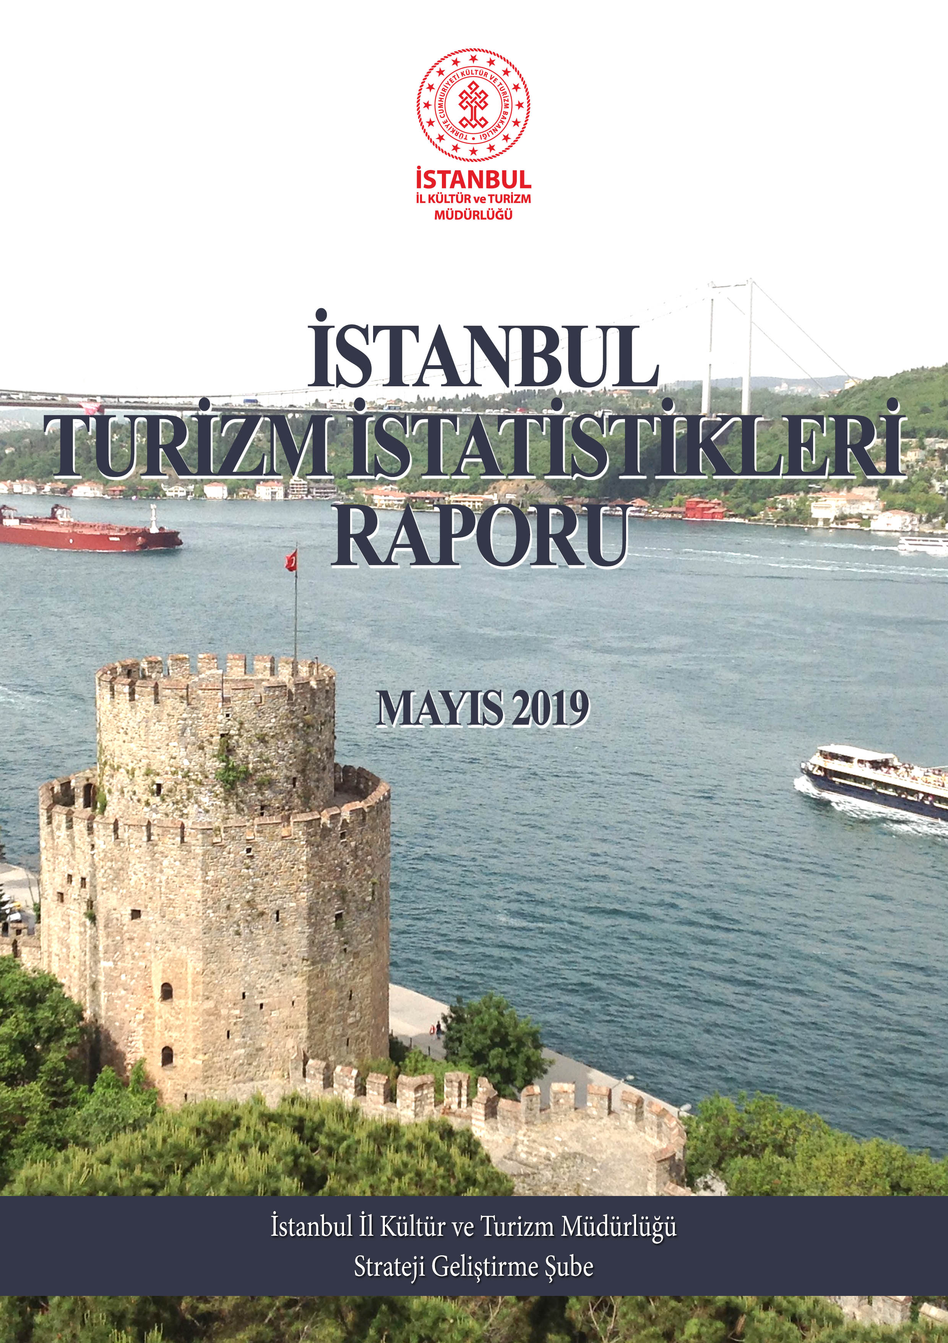

GİRİŞ

İstanbul Turizm İstatistikleri Raporu, İstanbul’daki sınır giriş kapıları olan Atatürk Havalimanı, Sabiha Gökçen Havalimanı, İstanbul Havalimanı, Haydarpaşa Limanı, Pendik Limanı, Tuzla Limanı, Zeytinburnu Limanı, Ambarlı Limanı, Marmara Limanı ve Karaköy Limanı’ndan alınan yabancı uyruklu ziyaretçilerin giriş verileriyle oluşturulmaktadır. Ayrıca raporumuzda, Müdürlüğümüzdeki kayıtlar esas alınarak, Turizm İşletme ve Yatırım Belgeli Tesislerle ilgili veriler güncel olarak yer almaktadır.

İncelemekte olduğunuz İstanbul Turizm İstatistikleri Raporu, 2019 yılı ocak-mayıs aylarını kapsayan verilerin, önceki yıllarla karşılaştırmalı, aylık ve yıllık bazda çeşitli değerlendirmeleriyle oluşturulmuştur.

Kültür ve Turizm İl Müdürlüğümüzce hazırlanarak aylık olarak yayınlanan bu rapor, turizm sektöründe yer alan kurum, kuruluş, sivil toplum örgütleri, üniversiteler başta olmak üzere tüm ilgililerin kullanımına sunulmaktadır.

İstanbul Kültür ve Turizm İl Müdürlüğü
Strateji Geliştirme Şube tarafından hazırlanmaktadır.

Veri Hazırlama ve Değerlendirme: Abdurrahman ÇELİK / İstatistikçi

İÇİNDEKİLER

İSTANBUL’A GELEN YABANCI ZİYARETÇİ SAYILARI 4
SON BEŞ YIL OCAK-NİSAN AYLARI GELEN YABANCI SAYILARI 4
1998-2018 YILLARI İSTANBUL’A GELEN YABANCI SAYILARI 5
2017-2019 YILLARI AYLIK GELEN ZİYARETÇİ GRAFİĞİ 5
GELİŞ YOLLARINA GÖRE GELEN YABANCI ZİYARETÇİ SAYILARI 6
MİLLİYETLERİNE GÖRE İSTANBUL’A GELEN YABANCILAR 7
İSTANBUL’A GELEN YABANCILAR TÜM MİLLİYETLER 2019/2018 8
MİLLİYETE GÖRE 2004-2018 GELEN İLK ON KARŞILAŞTIRMASI 10
ARAP ÜLKELERİ SON ÜÇ YIL GELEN ZİYARETÇİ 11
KONAKLAMA TESİSLERİ 12
YEME-İÇME VE EĞLENCE TESİSLERİ 13

İSTANBUL’A GELEN YABANCI ZİYARETÇİ SAYILARI

 | TÜRKİYE |  | İSTANBUL |  | 2018’e Göre Değişim Oranı (Aylık) | 2018’e Göre Değişim Oranı (Kümülatif)
 | 2018 | 2019 | 2018 | 2019 | 2018’e Göre Değişim Oranı (Aylık) | 2018’e Göre Değişim Oranı (Kümülatif)
OCAK | 1.461.570 | 1.539.496 | 831.307 | 918.944 | 10,5 | 10,5
ŞUBAT | 1.527.070 | 1.670.238 | 845.510 | 984.693 | 16,0 | 13,3
MART | 2.139.766 | 2.232.358 | 1.073.002 | 1.165.592 | 8,6 | 11,5
NİSAN | 2.655.561 | 3.293.176 | 1.144.041 | 1.329.868 | 16,2 | 12,9
MAYIS | 3.678.440 | 4.022.254 | 984.028 | 1.016.809 | 3,3 | 11,0
 | 11.462.407 | 12.757.522 | 4.880.888 | 5.415.906

İstanbul, Atatürk ve Sabiha Gökçen Havalimanları ile Haydarpaşa, Pendik, Tuzla, Zeytinburnu, Ambarlı ve Karaköy limanlarından alınan verilere göre; 2019 yılı ocak-mayıs aylarında İstanbul’a gelen yabancı sayısını geçen yılın aynı dönemi ile karşılaştırdığımızda %11 artış olduğunu görmekteyiz.

SON BEŞ YIL OCAK-MAYIS AYLARI GELEN YABANCI SAYILARI

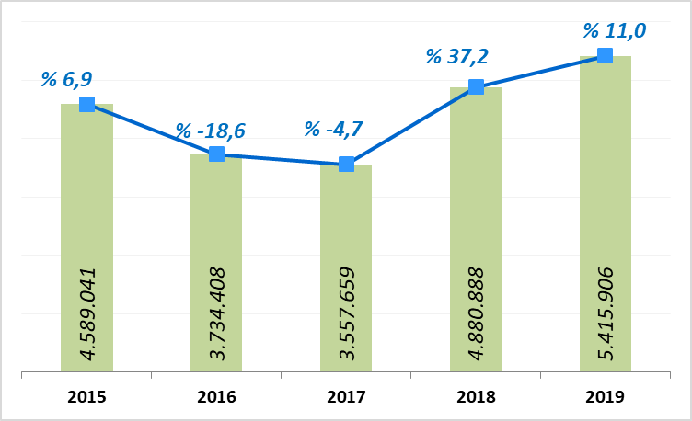

Ocak - mayıs aylarında gelen ziyaretçi sayılarını son beş yıl olarak değerlendirdiğimizde, bu yıl şehrimize bugüne kadarki en yüksek sayıda yabancı ziyaretçinin gelmiş olduğunu görmekteyiz.

1998-2018 YILLARI İSTANBUL’A GELEN YABANCI SAYILARI
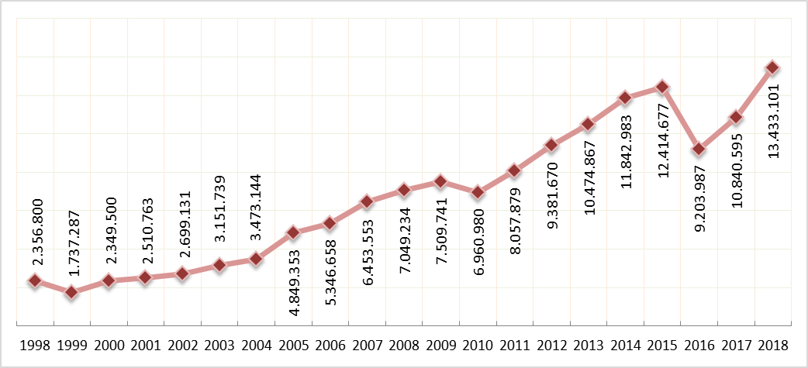

2017-2019 YILLARI AYLIK GELEN ZİYARETÇİ GRAFİĞİ

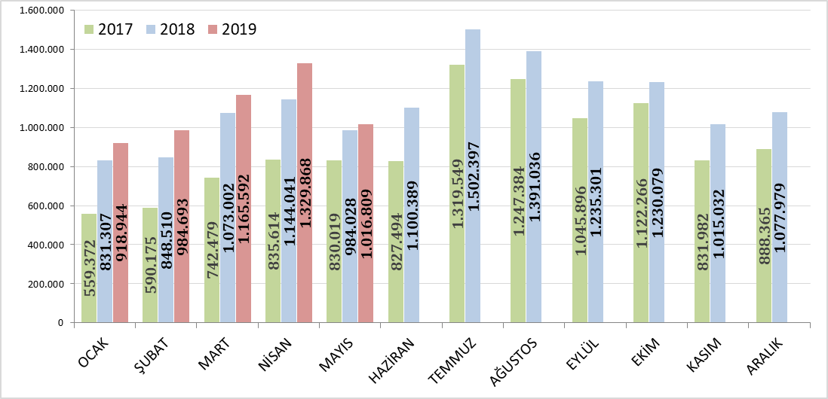

GELİŞ YOLLARINA GÖRE GELEN YABANCI ZİYARETÇİ SAYILARI

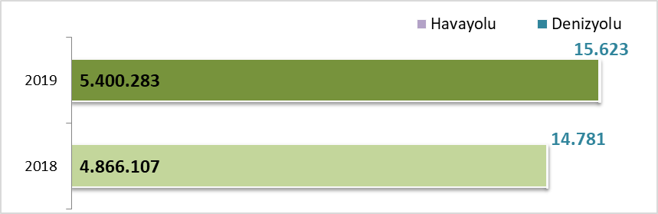

Geçen yılın ocak-mayıs aylarına göre havayolu ile geliş %11,0, denizyolu ile geliş %5,7 artmıştır.

2019 | Atatürk Hv.limanı | Sabiha Gökçen Hv.limanı | İstanbul Hv.limanı | H.paşa Limanı | S.burnu Limanı | Karaköy Transit | Tuzla Limanı | Pendik Limanı | Ambarlı Limanı | Z.burnu Limanı | Toplam
Ocak | 703.919 | 204.411 | 7.551 | 173 | 41 | 0 | 1.211 | 128 | 524 | 986 | 918.944
Şubat | 745.128 | 220.460 | 16.326 | 250 | 0 | 0 | 1.106 | 185 | 291 | 947 | 984.693
Mart | 888.336 | 260.689 | 13.384 | 291 | 8 | 0 | 1.343 | 166 | 321 | 1.054 | 1.165.592
Nisan | 164.528 | 325.254 | 836.836 | 345 | 139 | 0 | 1.376 | 80 | 454 | 856 | 1.329.868
Mayıs | 1.349 | 232.990 | 779.122 | 348 | 201 | 0 | 1.267 | 100 | 655 | 777 | 1.016.809
 | 2.503.260 | 1.243.804 | 1.653.219 | 1.407 | 389 | 0 | 6.303 | 659 | 2.245 | 4.620 | 5.415.906

2019 yılı ocak-mayıs aylarında 5.415.906 yabancı ziyaretçi gelmiş olup, gelen günübirlik ziyaretçi 201 kişidir.

Havayolu ile gelen yabancıların %23’ü Sabiha Gökçen Havalimanını, %31’i İstanbul Havalimanını ve %46’sı Atatürk havalimanını kullanmışlardır.

MİLLİYETLERİNE GÖRE İSTANBUL’A GELEN YABANCILAR

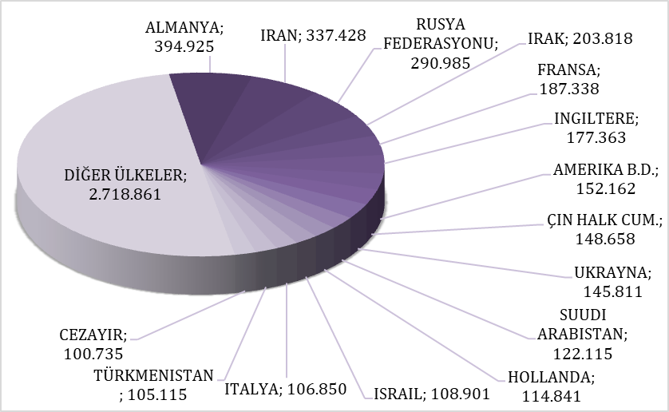

2019 yılı ilk beş ayında İstanbul’a gelen yabancıların toplamdaki yüzdeleri şöyle:
Almanlar:%7.3, İranlılar:%6.2, Ruslar:%5.4, Iraklılar:%3.8, Fransızlar:%3.5, İngilizler:%3.3, Amerikalılar:%2.8, Çinliler:%2.7, Ukraynalılar:%2.7, Suudi Arabistanlılar:%2.3, Hollandalılar:%2.1, İsrailliler:%2.0, İtalyanlar:%2.0, Türkmenler:%1.9, Cezayirliler:%1.9, Diğer ülkeler: 50,2

Aynı Grafiğin 2018 yılı ocak-mayıs ayları ise şu şekildeydi:

MİLLİYETLERİNE GÖRE İSTANBUL’A GELEN YABANCILAR-2018
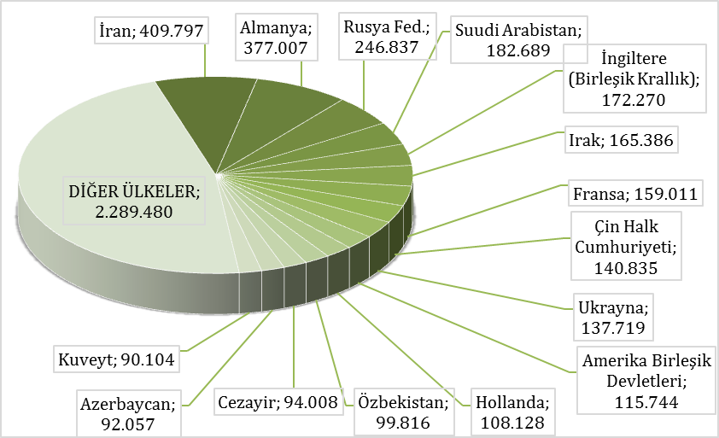
İranlılar:%8.4, Almanlar:%7.7, Ruslar:%5.1, Suudi Arabistanlılar:%3.7, İngilizler:%3.5, Iraklılar:%3.4, Fransızlar:%3.3, Çinliler:%2.9, Ukraynalılar:%2.8, Amerikalılar:%2.4, Hollandalılar:%2.2, Özbekistanlılar:%2.0, Cezayirliler:%1.9, Azerbeycanlılar:%1.9, Kuveytliler:%1.8, Diğer Ülkeler: 46,9

İSTANBUL’A GELEN YABANCILAR TÜM MİLLİYETLER 2019/2018

S. No | ÜLKE İSMİ | 2019 Gelen | 2018 Gelen | Değişim  % | S. No | ÜLKE İSMİ | 2019 Gelen | 2018 Gelen | Değişim  %
1 | ALMANYA | 394.925 | 377.007 | 4,8 | 56 | BOSNA HERSEK | 23.582 | 20.429 | 15,4
2 | IRAN | 337.428 | 409.797 | -17,7 | 57 | ARNAVUTLUK | 21.382 | 16.729 | 27,8
3 | RUSYA FEDERASYONU | 290.985 | 246.837 | 17,9 | 58 | HAYMATLOS | 20.859 | 20.265 | 2,9
4 | IRAK | 203.818 | 165.386 | 23,2 | 59 | KOLOMBİYA | 19.366 | 19.943 | -2,9
5 | FRANSA | 187.338 | 159.011 | 17,8 | 60 | AFGANİSTAN | 18.576 | 18.841 | -1,4
6 | INGILTERE | 177.363 | 172.270 | 3,0 | 61 | FİLİPİNLER | 18.558 | 14.520 | 27,8
7 | AMERIKA B.D. | 152.162 | 115.744 | 31,5 | 62 | OMAN | 18.484 | 21.700 | -14,8
8 | ÇIN HALK CUM. | 148.658 | 140.835 | 5,6 | 63 | GÜNEY AFRİKA CUM. | 17.882 | 15.932 | 12,2
9 | UKRAYNA | 145.811 | 137.719 | 5,9 | 64 | NORVEÇ | 17.392 | 17.003 | 2,3
10 | SUUDI ARABISTAN | 122.115 | 182.689 | -33,2 | 65 | FİLİSTİN | 17.313 | 15.025 | 15,2
11 | HOLLANDA | 114.841 | 90.104 | 27,5 | 66 | MACARİSTAN | 16.930 | 15.283 | 10,8
12 | ISRAIL | 108.901 | 99.816 | 9,1 | 67 | MOLDOVA | 16.599 | 16.033 | 3,5
13 | ITALYA | 106.850 | 82.742 | 29,1 | 68 | TACİKİSTAN | 15.528 | 13.546 | 14,6
14 | TÜRKMENISTAN | 105.115 | 87.914 | 19,6 | 69 | HIRVATİSTAN | 15.061 | 11.393 | 32,2
15 | CEZAYIR | 100.735 | 94.008 | 7,2 | 70 | BELARUS | 14.887 | 13.748 | 8,3
16 | LÜBNAN | 98.229 | 80.471 | 22,1 | 71 | ÇEK CUMHURİYETİ | 14.497 | 12.039 | 20,4
17 | KUVEYT | 97.449 | 108.128 | -9,9 | 72 | MEKSİKA | 13.992 | 8.642 | 61,9
18 | AZERBAYCAN | 95.175 | 92.057 | 3,4 | 73 | MAKEDONYA | 13.908 | 12.013 | 15,8
19 | LIBYA | 89.831 | 58.861 | 52,6 | 74 | PORTEKİZ | 13.644 | 10.227 | 33,4
20 | ÜRDÜN | 84.745 | 76.185 | 11,2 | 75 | BİRLEŞİK ARAP EMİRLİK. | 13.584 | 14.288 | -4,9
21 | ÖZBEKISTAN | 84.014 | 76.204 | 10,2 | 76 | SLOVENYA | 13.255 | 10.577 | 25,3
22 | KAZAKISTAN | 76.743 | 64.927 | 18,2 | 77 | YEMEN | 13.094 | 13.433 | -2,5
23 | KORE CUM. (GÜNEY) | 75.210 | 54.044 | 39,2 | 78 | NİJERYA | 13.091 | 10.884 | 20,3
24 | ISPANYA | 73.053 | 51.217 | 42,6 | 79 | LİTVANYA | 12.714 | 8.211 | 54,8
25 | FAS | 70.405 | 52.475 | 34,2 | 80 | İRLANDA | 12.589 | 11.762 | 7,0
26 | HINDISTAN | 69.223 | 44.483 | 55,6 | 81 | FİNLANDİYA | 11.864 | 14.004 | -15,3
27 | TUNUS | 62.427 | 44.471 | 40,4 | 82 | SİNGAPUR | 10.511 | 10.239 | 2,7
28 | ISVEÇ | 61.914 | 60.821 | 1,8 | 83 | HONKONG | 10.316 | 5.676 | 81,7
29 | SURIYE | 60.880 | 47.363 | 28,5 | 84 | SLOVAKYA | 7.957 | 6.695 | 18,8
30 | ENDONEZYA | 58.788 | 45.957 | 27,9 | 85 | MOĞOLİSTAN | 7.417 | 6.905 | 7,4
31 | MISIR | 58.076 | 52.978 | 9,6 | 86 | LETONYA | 6.971 | 6.251 | 11,5
32 | ROMANYA | 56.804 | 49.052 | 15,8 | 87 | BANGLADEŞ | 6.774 | 6.478 | 4,6
33 | AVUSTURYA | 56.323 | 50.414 | 11,7 | 88 | ESTONYA | 6.646 | 5.607 | 18,5
34 | BELÇIKA | 54.906 | 49.846 | 10,2 | 89 | ERMENİSTAN | 6.439 | 6.621 | -2,7
35 | ISVIÇRE | 49.326 | 45.367 | 8,7 | 90 | KARADAĞ | 6.192 | 4.337 | 42,8
36 | MALEZYA | 48.205 | 34.352 | 40,3 | 91 | ŞİLİ | 6.092 | 5.537 | 10,0
37 | YUNANISTAN | 48.130 | 32.061 | 50,1 | 92 | SOMALİ | 5.255 | 3.074 | 70,9
38 | TAYVAN | 47.330 | 38.434 | 23,1 | 93 | SUDAN | 5.169 | 5.434 | -4,9
39 | KIRGIZISTAN | 45.869 | 44.733 | 2,5 | 94 | ETİYOPYA | 5.042 | 2.622 | 92,3
40 | K.K.T.C | 42.351 | 65.975 | -35,8 | 95 | YENİ ZELENDA | 4.759 | 3.721 | 27,9
41 | BULGARISTAN | 38.514 | 34.919 | 10,3 | 96 | SENEGAL | 3.941 | 3.259 | 20,9
42 | PAKISTAN | 37.774 | 33.702 | 12,1 | 97 | ERİTRE | 3.936 | 2.634 | 49,4
43 | KANADA | 36.724 | 27.808 | 32,1 | 98 | ANGOLA | 3.754 | 924 | 306,3
44 | JAPONYA | 35.734 | 25.788 | 38,6 | 99 | MAURİTİUS | 3.447 | 2.008 | 71,7
45 | DANIMARKA | 34.778 | 34.375 | 1,2 | 100 | VİETNAM | 3.416 | 2.761 | 23,7
46 | BREZILYA | 32.056 | 22.623 | 41,7 | 101 | NEPAL | 3.354 | 2.019 | 66,1
47 | KOSOVA | 30.918 | 26.424 | 17,0 | 102 | MALTA | 3.292 | 2.290 | 43,8
48 | KATAR | 30.555 | 30.331 | 0,7 | 103 | KAMERUN | 3.171 | 2.990 | 6,1
49 | BAHREYN | 26.412 | 25.188 | 4,9 | 104 | KONGO DEM. CUM.(ZAİRE) | 3.105 | 2.922 | 6,3
50 | ARJANTIN | 26.115 | 28.521 | -8,4 | 105 | VENEZUELA | 3.095 | 2.952 | 4,8
51 | GÜRCISTAN | 25.977 | 27.044 | -3,9 | 106 | KIBRIS RUM KESİMİ | 2.895 | 2.214 | 30,8
52 | POLONYA | 25.344 | 18.716 | 35,4 | 107 | PERU | 2.848 | 2.637 | 8,0
53 | AVUSTRALYA | 25.276 | 18.427 | 37,2 | 108 | EKVATOR | 2.523 | 2.576 | -2,1
54 | TAYLAND | 24.540 | 12.489 | 96,5 | 109 | KENYA | 2.344 | 2.420 | -3,1
55 | SIRBISTAN(YUGOSLAVYA) | 24.405 | 10.660 | 128,9 | 110 | GANA | 2.231 | 2.153 | 3,6

S. No | ÜLKE İSMİ | 2019 Gelen | 2018 Gelen | Değişim  % | S. No | ÜLKE İSMİ | 2019 Gelen | 2018 Gelen | Değişim  %
111 | BİR. MİLLETLER ÖRG. | 1.825 | 1.870 | -2,4 | 167 | EKVATOR GİNESİ | 87 | 58 | 50,0
112 | SRİ LANKA | 1.823 | 1.247 | 46,2 | 168 | MALAVİ | 85 | 75 | 13,3
113 | URUGUAY | 1.675 | 1.050 | 59,5 | 169 | SAN MARİNO | 82 | 27 | 203,7
114 | UGANDA | 1.639 | 1.228 | 33,5 | 170 | GİNE - BİSSAU | 75 | 0 | -
115 | DOMİNİKA | 1.441 | 975 | 47,8 | 171 | ORTA AFRİKA CUM. | 68 | 78 | -12,8
116 | FİLDİŞİ SAHİLİ | 1.369 | 1.201 | 14,0 | 172 | BELİZE | 67 | 70 | -4,3
117 | KOSTA RİKA | 1.305 | 936 | 39,4 | 173 | SWAZİLAND | 64 | 21 | 204,8
118 | TANZANYA | 1.285 | 1.034 | 24,3 | 174 | MONAKO | 62 | 19 | 226,3
119 | PANAMA | 1.274 | 1.111 | 14,7 | 175 | LİBERYA | 61 | 50 | 22,0
120 | LÜKSEMBURG | 1.227 | 931 | 31,8 | 176 | SURİNAM | 59 | 41 | 43,9
121 | MORİTANYA | 1.151 | 899 | 28,0 | 177 | LESOTHO | 59 | 33 | 78,8
122 | CİBUTİ | 1.141 | 758 | 50,5 | 178 | SAİNT-LUCİA | 57 | 27 | 111,1
123 | KÜBA | 1.054 | 759 | 38,9 | 179 | CAPE VERDE | 46 | 40 | 15,0
124 | MALİ | 1.023 | 1.035 | -1,2 | 180 | BAHAMA | 39 | 33 | 18,2
125 | ST.CHRİSTOPHER NEVİS | 983 | 896 | 9,7 | 181 | BHUTAN | 28 | 8 | 250,0
126 | GABON | 963 | 857 | 12,4 | 182 | FİJİ | 23 | 32 | -28,1
127 | DOMİNİK | 880 | 598 | 47,2 | 183 | AVRUPA BİRLİĞİ | 20 | 0 | -
128 | ZİMBABVE | 855 | 689 | 24,1 | 184 | GUYANA | 17 | 8 | 112,5
129 | BURKİNA FASO | 780 | 793 | -1,6 | 185 | SOMALİLAND | 16 | 0 | -
130 | GUATEMALA | 676 | 412 | 64,1 | 186 | VANUATU | 15 | 20 | -25,0
131 | NİJER | 670 | 551 | 21,6 | 187 | BARBADOS | 15 | 22 | -31,8
132 | GAMBİYA | 661 | 339 | 95,0 | 188 | TUVALU | 15 | 40 | -62,5
133 | BOLİVYA | 636 | 473 | 34,5 | 189 | LAOS | 14 | 13 | 7,7
134 | ÇAD | 614 | 422 | 45,5 | 190 | ST.VİNCENT VE GRENADİNES | 10 | 10 | 0,0
135 | İZLANDA | 604 | 482 | 25,3 | 191 | VATİKAN | 9 | 13 | -30,8
136 | GİNE | 570 | 503 | 13,3 | 192 | KUZEY KORE | 6 | 2 | 200,0
137 | KOMOR | 522 | 388 | 34,5 | 193 | SAO TOME VE PRİNCİPE | 5 | 1 | 400,0
138 | ZAMBİYA | 446 | 273 | 63,4 | 194 | PAPUA YENİ GİNE | 5 | 10 | -50,0
139 | BRUNEİ | 437 | 200 | 118,5 | 195 | NAURU | 2 | 0 | -
140 | BENİN | 387 | 311 | 24,4 | 196 | SOLOMON ADALARİ | 2 | 0 | -
141 | KONGO | 378 | 258 | 46,5 | 197 | GİLBERT ADALARİ | 2 | 0 | -
142 | PARAGUAY | 366 | 310 | 18,1 | 198 | SAMOA | 2 | 0 | -
143 | MAKAU | 326 | 157 | 107,6 | 199 | TONGA | 1 | 0 | -
144 | ELSALVADOR | 325 | 255 | 27,5
145 | HONDURAS | 315 | 303 | 4,0
146 | LİHTEHSAYN | 302 | 304 | -0,7
147 | MYANMAR(BURMA,BİRMANYA) | 297 | 253 | 17,4
148 | TOGO | 287 | 238 | 20,6
149 | JAMEİKA | 278 | 237 | 17,3
150 | MALDİVE | 275 | 336 | -18,2
151 | RUANDA | 274 | 279 | -1,8
152 | MOZAMBİK | 246 | 185 | 33,0
153 | SİERRA - LEONE | 196 | 132 | 48,5
154 | TRİNİDAD-TOBAGO | 187 | 146 | 28,1
155 | ANTİGUA-BARBUDA | 182 | 131 | 38,9
156 | SEYSELLER | 181 | 107 | 69,2
157 | ANDORA | 171 | 90 | 90,0
158 | BOSTWANA | 161 | 83 | 94,0
159 | GRENADA | 155 | 204 | -24,0
160 | NİKARUGUA | 155 | 151 | 2,6
161 | HAİTİ | 154 | 187 | -17,6
162 | KAMBOÇYA | 128 | 88 | 45,5
163 | MADAGASKAR (MALAGAZİ) | 120 | 120 | 0,0
164 | GÜNEY SUDAN CUM. | 114 | 0 | - |  |  | 5.415.906 | 4.880.839
165 | NAMİBYA | 109 | 0 | -
166 | BURUNDİ | 94 | 117 | -19,7

MİLLİYETE GÖRE 2004-2018 GELEN İLK ON KARŞILAŞTIRMASI

2004 – 2009 – 2014 – 2019 yıllarında İstanbul’a gelen yabancı ziyaretçilerin milliyetine göre ilk on sıralamalarını ve yıllara göre değişimlerini aşağıdaki grafiklerde görebiliriz.

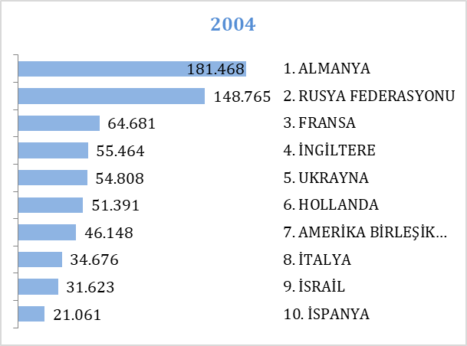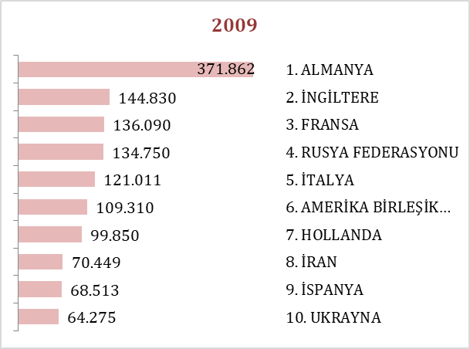

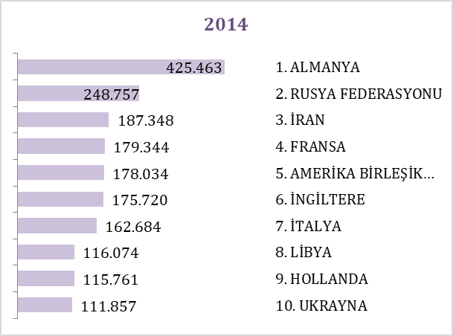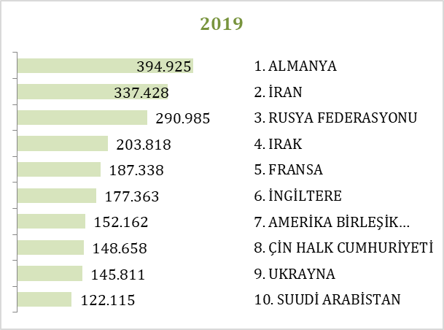

ARAP ÜLKELERİ SON ÜÇ YIL GELEN ZİYARETÇİ

Ocak –Mayıs | 2017 | 2018 | 2019 | 2018-2019 değişim %
IRAK | 140.020 | 165.386 | 203.818 | 23,2
SUUDİ ARABİSTAN | 160.666 | 182.689 | 122.115 | -33,2
CEZAYİR | 72.053 | 94.008 | 100.735 | 7,2
LÜBNAN | 52.889 | 80.471 | 98.229 | 22,1
KUVEYT | 80.684 | 90.104 | 97.449 | 8,2
LİBYA | 31.082 | 58.861 | 89.831 | 52,6
ÜRDÜN | 47.190 | 76.185 | 84.745 | 11,2
FAS | 33.243 | 52.475 | 70.405 | 34,2
TUNUS | 42.686 | 52.978 | 62.427 | 17,8
SURİYE | 33.117 | 44.471 | 60.880 | 36,9
MISIR | 34.559 | 47.363 | 58.076 | 22,6
KATAR | 16.593 | 27.808 | 30.555 | 9,9
BAHREYN | 23.235 | 26.424 | 26.412 | 0,0
UMMAN | 5.345 | 10.660 | 18.484 | 73,4
FİLİSTİN | 6.383 | 12.489 | 17.313 | 38,6
B.A.E | 15.913 | 15.283 | 13.584 | -11,1
YEMEN | 9.665 | 13.433 | 13.094 | -2,5
SUDAN | 3.769 | 5.434 | 5.169 | -4,9
 | 809.092 | 1.056.522 | 1.173.321 | 11,1

Yukarıda son üç yılda ocak-mayıs aylarında, Arap Ülkelerinden gelen ziyaretçi sayıları görülmektedir. Toplamda geçen yıla oranla %11 artış gerçekleşmiştir.

Aşağıda ise İstanbul’a gelen toplam ziyaretçiler içerisinde Arap ülkelerinden gelen toplam ziyaretçilerin oranı görülmektedir.

 | 2014 YILI | 2015 YILI | 2016 YILI | 2017 YILI | 2018 YILI | 2019* YILI
İstanbul | 11.842.983 | 12.414.677 | 9.203.987 | 10.840.595 | 13.433.101 | 5.415.906
Arap Ülkeleri | 2.126.641 | 2.534.324 | 1.976.166 | 2.633.495 | 3.408.424 | 1.173.321
ORAN: | 18,0 | 20,4 | 21,5 | 24,3 | 25,4 | 21,7
* 2019 yılı ocak-mayıs ayı verisidir.

KONAKLAMA TESİSLERİ

KÜLTÜR VE TURİZM BAKANLIĞI “İŞLETME BELGELİ” KONAKLAMA TESİSLERİ
YERİ | Avrupa | Anadolu | Tesis Sayısı TOPLAM | Avrupa | Anadolu | Avrupa | Anadolu | Yatak Sayısı TOPLAM
TÜRÜ | Tesis Sayısı |  | Tesis Sayısı TOPLAM | Oda Sayısı |  | Yatak Sayısı |  | Yatak Sayısı TOPLAM
Özel Tesis | 116 | 12 | 128 | 4320 | 411 | 10985 | 819 | 11804
Butik Otel | 20 | 2 | 22 | 909 | 42 | 1824 | 84 | 1908
Beş Yıldızlı Otel | 85 | 19 | 104 | 22215 | 4981 | 44451 | 9960 | 54411
Dört Yıldızlı Otel | 112 | 16 | 128 | 12912 | 1839 | 25846 | 3659 | 29505
Üç Yıldızlı Otel | 112 | 19 | 131 | 6374 | 1152 | 12567 | 2235 | 14802
İki Yıldızlı Otel | 42 | 4 | 46 | 1488 | 123 | 2865 | 249 | 3114
Tek Yıldızlı Otel | 7 | - | 7 | 190 | - | 363 | - | 363
Apart Otel | 2 | 1 | 3 | 175 | 68 | 528 | 198 | 726
Pansiyon | 6 | 2 | 8 | 92 | 27 | 186 | 54 | 240
Hostel | 1 | - | 1 | 123 | - | 166 | - | 166
Termal Turizm M. | - | 3 | 3 | - | 80 | - | 160 | 160
TOPLAM | 503 | 78 | 581 | 48798 | 8723 | 99781 | 16894 | 117.199

Yukarıdaki Tabloda Kültür ve Turizm Bakanlığımızdan “İşletme Belgeli” konaklama tesisleri yer almaktadır. Avrupa ve Anadolu yakası olarak ayrı ayrı belirtilmiş olan toplam 581 tesisin tamamının yatak kapasitesi toplamı 117.199’dur.
Aşağıda ise Bakanlığımızdan yatırım belgesi almış olan 168 tesise ait değerler görülmektedir. İstanbul’da inşası/restorasyonu devam eden toplam 25.309 yatak kapasiteli konaklama tesisi bulunmaktadır.

KÜLTÜR VE TURİZM BAKANLIĞI “YATIRIM BELGELİ” KONAKLAMA TESİSLERİ
YERİ | Avrupa | Anadolu | Tesis Sayısı TOPLAM | Avrupa | Anadolu | Avrupa | Anadolu | Yatak Sayısı TOPLAM
TÜRÜ | Tesis Sayısı |  | Tesis Sayısı TOPLAM | Oda Sayısı |  | Yatak Sayısı |  | Yatak Sayısı TOPLAM
Özel Tesis | 13 | 1 | 14 | 420 | 8 | 872 | 11 | 883
Butik Otel | 9 | 2 | 11 | 342 | 115 | 684 | 236 | 920
Beş Yıldızlı Otel | 19 | 6 | 25 | 4829 | 1291 | 10155 | 2696 | 12851
Dört Yıldızlı Otel | 31 | 6 | 37 | 3130 | 601 | 6720 | 1374 | 8094
Üç Yıldızlı Otel | 15 | 7 | 22 | 695 | 372 | 1427 | 746 | 2173
İki Yıldızlı Otel | - | 3 | 3 | - | 72 | - | 139 | 139
Tek Yıldızlı Otel | 2 | 7 | 9 | 20 | 96 | 52 | 197 | 249
TOPLAM | 89 | 32 | 121 | 9.436 | 2555 | 19.910 | 5399 | 25309

YEME-İÇME VE EĞLENCE TESİSLERİ

KÜLTÜR VE TURİZM BAKANLIĞI “İŞLETME BELGELİ”

YERİ | Avrupa | Anadolu |  | Avrupa |  | Anadolu |  | TOPLAM  Kapasite
TÜRÜ | Sayısı |  |  | Kapasite
Özel Tesis | 148 | 31 |  | 22473 |  | 6497 |  | 28970
Lüks Lokanta | 1 | - |  | 600 |  | - |  | 600
1.Sınıf Lokanta | 103 | 52 |  | 26293 |  | 13959 |  | 40252
2.Sınıf Lokanta | 34 | 13 |  | 5208 |  | 2050 |  | 7258
Kafeterya | 5 | 1 |  | 640 |  | 175 |  | 815
Müstakil Eğlence Yerleri | 6 | 1 |  | 950 |  | 50 |  | 1000
Bar | 2 | 2 |  | 210 |  | 90 |  | 300
Günübirlik Tesisler | 12 | 5 |  | 3805 |  | 965 |  | 4770
Kongre Merkezleri | 3 | - |  | 21830 |  | - |  | 21830
Yat Limanları | 2 | - |  | - |  | - |  | 0
Ara Toplam | 316 | 105 |  | 82009 |  | 23786 |  | 105795
Yüzer Tesis | 30 | 11 |  | 11119 |  | 3931 |  | 15050
Günübirlik Gezi Tekneleri | 54 | 36 |  | 6537 |  | 8400 |  | 14937
Ticari Yatlar | 115 | 67 |  | 704 |  | 478 |  | 1182
Havuzlar | 1 | - |  | - |  | - |  | -
Tüm Toplam | 735 |  |  | 136.964

Tabloda, Kültür ve Turizm Bakanlığından “İşletme Belgeli” Yeme – İçme ve Eğlence Tesisleri yer almaktadır. Bunların toplam kapasitesi 136964 kişidir. Bu kapasitenin 31.169 kişilik kısmı Yüzer Lokantalar, Günübirlik Gezi Tekneleri ve Ticari Yatlar olarak belgelendirilen deniz taşıtlarına aittir.

Aşağıda ise Bakanlığımızdan yatırım belgesi almış olan tesislerin sayıları görülmektedir. İstanbul’da inşası devam eden toplam 11.017 kişi kapasiteli Yeme – İçme ve Eğlence Tesisi bulunmaktadır.

TURİZM YATIRIMI BELGELİ YEME-İÇME VE EĞLENCE TESİSLERİ
YERİ | Avrupa | Anadolu | Avrupa | Anadolu | TOPLAM
TÜRÜ | Sayısı |  | Kapasite |  | Kapasite
1.Sınıf Lokanta | 6 | 2 | 1400 | 306 | 1706
Günübirlik Tesisler | 2 | - | 100 | - | 100
Özel Belgeli | 1 | 2 | 1220 | 30 | 1250
Yat Limanları | 1 | - | - | - | 0
Kongre Merkezi | 1 | 1 | 6000 | 1961 | 7961
Eğlence Merkezi | 1 | - | - | - | 0
Toplam | 12 | 5 | 8720 | 2297 | 11017

